1. **Dopuni rečenice zadanim riječima.**

|  |  |
| --- | --- |
| Kao pomoć u otklanjanju problema koji nastaju tijekom korištenja ______________ možeš koristiti razne aplikacije, _______________, pretraživati interneta pomoću ________________, ali možda je najbolje rješenje korištenje specijaliziranih mrežnih _______________ za rješavanje problema. | stranica  forume  tražilica  uređaja |

1. **Razmisli i zaokruži.** Među nabrojanim zaokruži rješenja koje ti mogu pomoći u rješavanju problema s računalom.

|  |  |  |
| --- | --- | --- |
| alat BlueScreenView | pohrana na više računala | obrazovni sadržaji |
| presretanje podataka | deinstalacije nekorištenih programa | forum |
| Play Store | društvene mreže | tipka F1 |

1. **Razmisli i odgovori.** Zaslon plave boje (BSOD) koji zaustavlja rad operacijskog sustava označava da Windows imaju problem, odnosno da je moguć problem s:

a) tipkovnicom i mišom

b) monitorom i/ili projektorom

c) grafičkom karticom, radnom memorijom ili tvrdim diskom

d) matičnom pločom

e) ventilatorom

1. **Zaokruži točan odgovor.**

a) Kôd greške daje nam važne informacije o uzroku problema. TOČNO NETOČNO

b) MS Windows je znatnije otporniji od Linuxa i Mac OS X. TOČNO NETOČNO

c) U otklanjanju problema možemo koristiti aplikacije, forume i slično. TOČNO NETOČNO

d) Funkcijska tipka F5 omogućuje pozivanje prozora pomoći. TOČNO NETOČNO

1. **Zaokruži.** Među funkcijskim tipkama crvenom bojom zaokruži onu koja ti omogućuje pozivanje prozora pomoći u kojem često možemo pronaći tražene informacije.

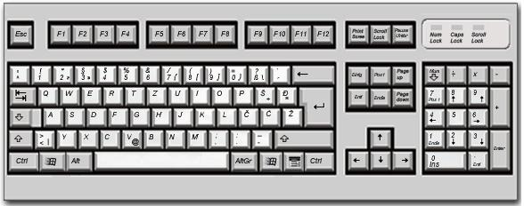

1. 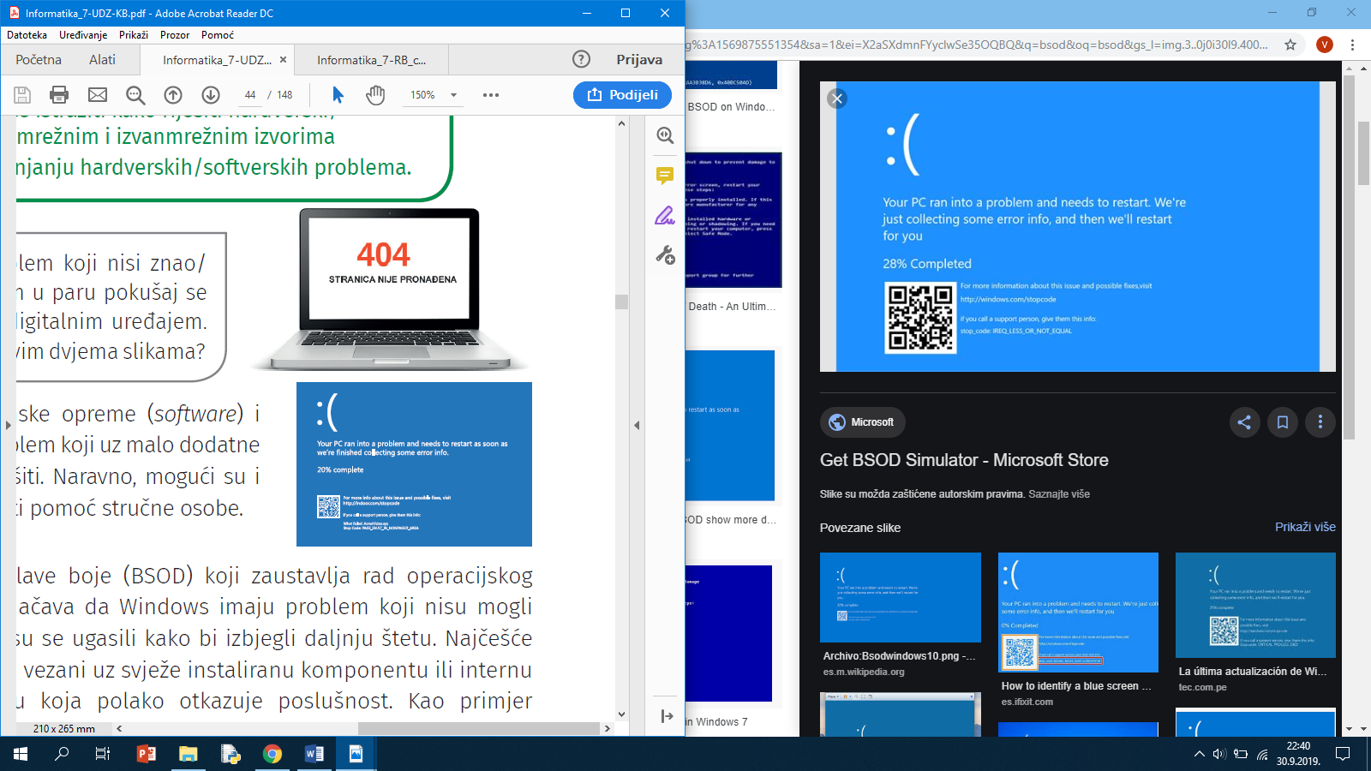**Razmisli i odgovori.** Došao/la si iz škole i odlučio/la odmah riješiti zadatak iz Informatike. No, kada si uključio/la računalo pokazao ti se zaslon plave boje. Što ćeš učiniti i zašto? Objasni!

___________________________________

___________________________________  
___________________________________

___________________________________

___________________________________

___________________________________

___________________________________

____________________________________________________________________

____________________________________________________________________

1. **Pronađi** 10 razlika na slikama.

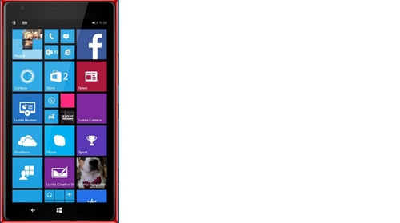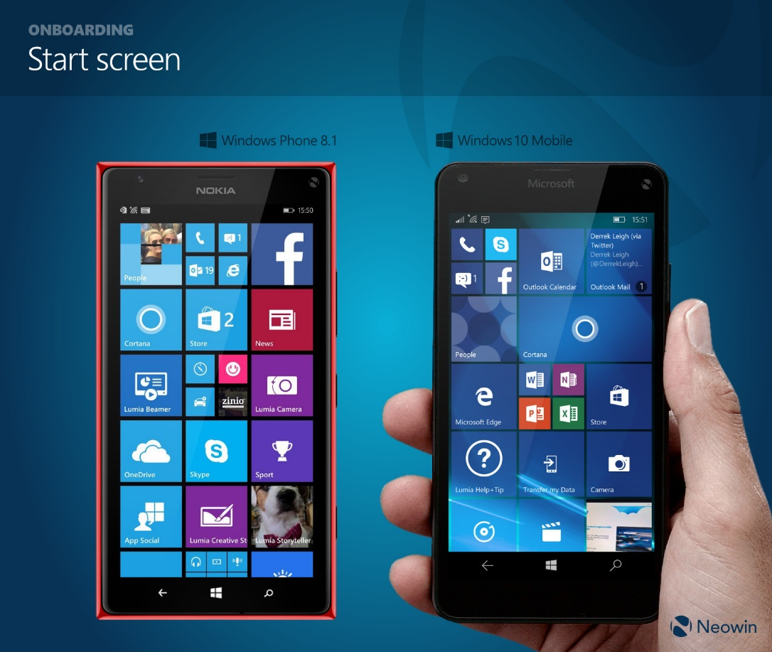



1. Istraži pomoću interneta koje aplikacije odnosno programska rješenja postoje za otklanjanje raznih programskih problema (softverskih) ili problema sklopovlja (hardverskih)? Pogledaj svakako i preporuke ostalih korisnika te ocjenu svake aplikacije.
2. Uz pomoć učitelja/učiteljice pronađi nekoliko specijaliziranih mrežnih stranica za rješavanje problema digitalnih uređaja. Usporedi nekoliko sličnih mrežnih mjesta.